Gdzie kupić Lego harry potter pokój życzeń?
W naszym artykule znajdziesz podpowiedź gdzie warto kupić Lego harry potter pokój życzeń i inne zestawy lego. Zachęcamy do lektury.

Czy lego harry potter pokój życzeń to dobry pomysł na prezent?
Szukając idealnego prezentu dla dziecka mamy wiele możliwości, szczególnie biorąc pod uwagę, iż produkty jakie chcemy kupić naszemu dziecku możemy znaleźć w sieci, gdzie ich wybór jest znacznie większy. Szczególną uwagę pragniemy zwrócić na lego harry potter pokój życzeń.

Prezent dla fanów Harrego Pottera

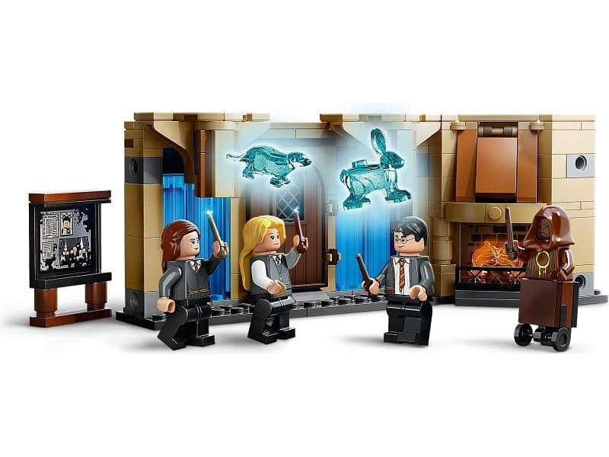
Jeżeli twoje dziecko jest fanem Harrego Pottera z pewnością wszelkiego rodzaju zabawki bądź też inne produkty związane z popularną książką oraz filmem będą dobrym pomysłem na prezent. Dodatkowo jeżeli twoje dziecko lubi układać klocki Lego, Lego Harry Potter pokój życzeń będzie zestawem, który ucieszy twojego syna lub córkę, chrześniaka czy brata lub siostrę.
Lego harry potter pokój życzeń - gdzie je kupić?
Szeroki wybór zestawów Lego znajdziemy oczywiście w internecie. Jednym z miejsc gdzie warto zajrzeć w poszukiwaniu artykułów Lego, jest sklep internetowy planeta klocków, który specjalizuje się w sprzedaży klocków Lego z poszczególnych serii. Właśnie tam znajdziemy Lego Harry Potter pokój życzeń ale także inne zestawy jak Lego Harry Potter wieża astronomiczna czy też domu dursleyów i inne.

